Здоровый
№2 , 2022

образ жизни

В НОМЕРЕ:
Акция «Здоровье в каждой тарелке»\ Принципы рационального питания\
Акция «Правильное питание и профилактика ОКИ\ Роль воды в организме человека\ Велопробег посвященный Дню народного единства\ ОСТОРОЖНО БЕШЕНСТВО\ ЗОЖ - это модно. Личный пример\ Вакцинация от гриппа и коронавируса\ Активное долголетие\ Как сохранить психическое здоровье\ Откуда берутся привычки и как сформировать новую\

16 АВГУСТА - МЕЖДУНАРОДНЫЙ ДЕНЬ ЗДОРОВОГО ПИТАНИЯ

«Мы есть то, что мы едим».
(Гиппократ).
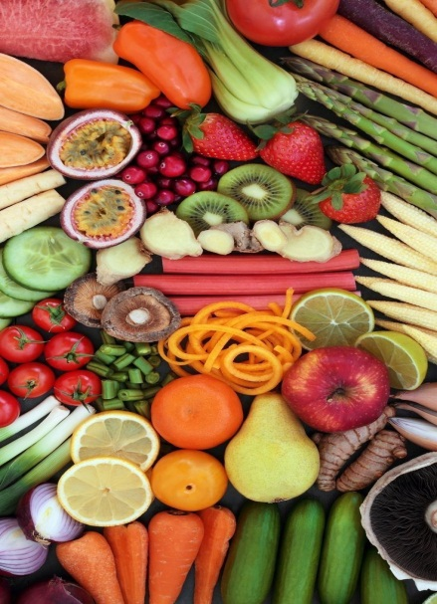
ПРИНЦИПЫ РАЦИОНАЛЬНОГО ПИТАНИЯ
ПЕРВЫЙ ПРИНЦИП РАЦИОНАЛЬНОГО ПИТАНИЯ — УМЕРЕННОСТЬ.
Умеренность в питании необходима для соблюдения баланса между поступающей с пищей и расходуемой в процессе жизнедеятельности энергией.
Закон сохранения энергии в природе является абсолютным, он справедлив не только для неживой материи, но действует и в живом организме, в том числе и в клетках органов и тканей человека.
Физическая деятельность оказывает существенное влияние на расход энергии в организме человека. Чем больше физическая активность, тем больше энергии тратит организм человека. Если масса тела человека больше стандартной, то энерготраты при указанных видах деятельности пропорционально увеличиваются, если меньше — снижаются.
Суточные энерготраты человека зависят от возраста, пола, массы тела, характера трудовой деятельности, климатических условий и индивидуальных особенностей протекания реакций обмена веществ в организме.
Основные виды активной деятельности и расход энергии
Сидячая, преимущественно офисная работа, которая не требует мышечной работы. Примеры: офисный сотрудник, библиотекарь. При такой деятельности человек за сутки тратит приблизительно 2250-2500 килокалорий.
Занятость, связанная с мышечной работой, но в сидячем положении. Примеры: учитель, ювелир, продавец. Расход примерно следующий: 2650-2800 килокалорий.
Небольшая мышечная нагрузка (почтальон, официант, повар, доктор). Максимальный расход: 3000-3150 ккал.
Относительно напряженная работа мышц (слесарь на СТО, маляр, фитнес-тренер): 3500 больших калорий.
Тяжелый труд (работник в цехе, грузчик, спортсмен): чуть более 4000 килокалорий.
Очень тяжелый труд (работник в шахте, каменщик): свыше 5000 ккал.
При кратковременном недостатке энергетической ценности пищи организм частично расходует запасные вещества, главным образом жир (из жировой ткани) и углеводы (гликоген). При длительном недостатке энергетически ценной пищи организм расходует не только резервные углеводы и жиры, но и белки, что, в первую очередь, ведет к уменьшению массы скелетных мышц, а, следовательно, к возникновению и развитию дистрофии.
Масса тела – главный индикатор энергетического баланса
Вычислить самостоятельно количество калорий, нужное для работы организма, – задача довольно сложная. Однако Ваше тело – очень чувствительная система, реагирующая на любое изменение. Главной реакцией на недостаток или избыток поступающей энергии станет изменение его массы
ВТОРОЙ ПРИНЦИП РАЦИОНАЛЬНОГО ПИТАНИЯ — РАЗНООБРАЗИЕ.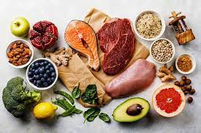
Население нашей планеты использует для питания тысячи пищевых продуктов и еще больше кулинарных блюд. И все многообразие продуктов питания складывается из различных комбинаций пищевых веществ: белков, жиров, углеводов, витаминов, минеральных веществ и воды. Естественно, что различные пищевые продукты имеют разный химический состав.
Энергетическая ценность рациона питания зависит от входящих в его состав белков, жиров и углеводов. Углеводы поставляют преимущественно энергию, тогда как жиры и особенно белки не только снабжают организм энергией, но и являются необходимым строительным материалом для обновления клеточных и внутриклеточных структур. Использование белков в качестве энергетического материала весьма невыгодно для организма: во-первых, белки — наиболее дефицитное и ценное пищевое вещество, во-вторых, при окислении белков, сопровождающемся выделением энергии, образуются недоокисленные вещества, обладающие существенным токсическим (отравляющим) действием.
Оптимальное соотношение (по массе) белков, жиров и углеводов в рационе практически здорового человека:
1 : 1,2 : 4
Это соотношение наиболее благоприятно для максимального удовлетворения как пластических (строительных), так и энергетических потребностей организма человека.
Оптимальное соотношение энергии, получаемой из белков, жиров и углеводов (от общей калорийности рациона, %):
12 : 35 : 53
Белки в большинстве случаев должны составлять 12 %, жиры — 30—35 % общей калорийности рациона. Лишь в случае значительного повышения доли физического труда, и увеличения в связи с этим потребности в энергии содержание белков в рационе может быть снижено до 11 % его общей калорийности (за счет увеличения доли жиров и углеводов, как поставщиков энергии).
Витамины занимают особое место в питании, являясь его незаменимым фактором. В далеком и даже сравнительно недавнем прошлом некоторые группы населения испытывали тяжелые бедствия в результате развития гипо — и авитаминозов. Такие заболевания, как цинга, пеллагра, рахит, полиневрит (болезнь бери-бери), некоторые виды анемии (малокровие) и гемофилии (усиленное кровотечение), а также многие другие неоднократно поражали значительные контингенты людей в результате резкого уменьшения в их пище тех или иных витаминов.
Микроэлементы. Потребности организма человека во всех необходимых ему минеральных веществах, как правило, вполне удовлетворяются обычным набором пищевых продуктов с включением достаточных количеств овощей, фруктов, хлеба и молока. В нашей стране и во многих других странах выявлены территории, в почве которых содержится сниженное количество того или иного минерального вещества, что приводило к недостаточному потреблению его с пищей и к развитию определенных патологических симптомов. Путем искусственного добавления недостающих минеральных веществ к продуктам массового потребления, например введением йода в поваренную соль (для нормализации функции щитовидной железы) или фтора в воду (для профилактики кариеса зубов), удается ликвидировать такого рода недостаточность.
ТРЕТИЙ ПРИНЦИП РАЦИОНАЛЬНОГО ПИТАНИЯ — РЕЖИМ ПРИЕМА ПИЩИ.
Режим питания человека обычно регулируется аппетитом. Необходимо иметь в виду, что в результате определенной инерции возбуждения , аппетит сохраняется еще некоторое время даже после приема пищи. Это связано с необходимостью переваривания и всасывания пищевых веществ. И только после начала поступления их в кровь возбуждение пищевого центра начинает сменяться его торможением.
Дробное питание (5—6 раз в день) подавляет возбуждение пищевого центра и снижает аппетит. При этом иногда достаточно одного яблока или стакана кефира. Надо помнить также, что острые и соленые блюда (не говоря уже об алкоголе) существенно усиливают аппетит.
Итак, повышенный аппетит может нанести вред здоровью, но и полное его отсутствие должно настораживать. Для поддержания аппетита в нужных рамках очень важно соблюдение правильного режима питания.
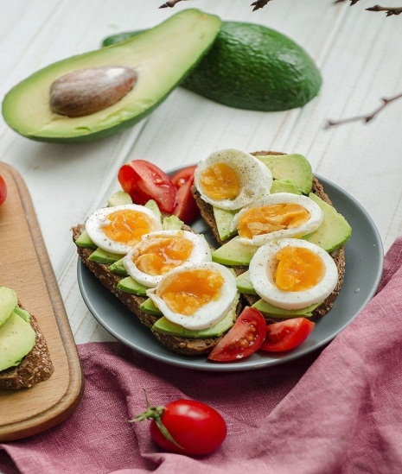
ПРИНЦИПЫ РЕЖИМА ПИТАНИЯ
1. Постоянство приемов пищи по часам суток.
Каждый прием пищи сопровождается определенной реакцией на него организма — выделяются слюна, желудочный сок, желчь, сок поджелудочной железы и т. д. В процессе пищеварения большую роль играют условно-рефлекторные реакции, такие, как выделение слюны и желудочного сока на запах и вид пищи и др. В цепи условно-рефлекторных реакций большое значение принадлежит фактору времени, т. е. выработанной привычке человека потреблять пищу в определенное время суток. Выработка постоянного стереотипа в режиме питания имеет большое значение для условно-рефлекторной подготовки организма к приему и перевариванию пищи.
2. Дробность питания в течение суток.
Одно- или двухразовое питание нецелесообразно и даже опасно для здоровья ввиду слишком большого количества одномоментно потребляемой пищи. Исследования показали, что при двухразовом питании инфаркт миокарда, острые панкреатиты встречаются значительно чаще, чем при трех- и четырехразовом питании, и это объясняется именно обилием одноразово потребляемой пищи при двухразовом питании. Практически здоровому человеку рекомендуется трех- или четырехразовое питание: завтрак, обед, ужин и стакан кефира или яблоко перед сном. Когда позволяют условия, то можно вводить в режим питания один или два дополнительных приема пищи: между завтраком и обедом и между обедом и ужином. Конечно же, с дополнительными приемами пищи не должно увеличиваться общее количество потребляемой пищи за день.
3.Максимальное соблюдение сбалансированности пищевых веществ при каждом приеме пищи.
Это значит, что набор продуктов при каждом основном приеме пищи (завтрак, обед, ужин) должен доставлять организму человека белки, жиры, углеводы, а также витамины и минеральные вещества в рациональном соотношении.
4.Правильное физиологическое распределение количества пищи по ее приемам в течение дня.
Наиболее полезен такой режим, когда на завтрак приходится около трети общего количества суточного рациона, на обед — несколько более трети и на ужин — менее трети.
Избранное для завтрака, обеда и ужина время суток, естественно, может варьировать в довольно широких пределах в зависимости от производственной деятельности человека. Однако важно, чтобы время между завтраком и обедом, а также между обедом и ужином составляло 5—6 часов. После ужина до начала сна должно пройти 3—4 часа.
К режиму питания не следует относиться, как к догме. Меняющиеся жизненные условия могут вносить в него свои поправки. Более того, некоторые изменения в режим питания нужно вносить время от времени специально, с целью тренировки пищеварительной системы.

Врач-гигиенист (Заведующий ОЗ) Басолыго С.Г.

Акция
«Правильное питание. Профилактика ОКИ»
23.08.2022 года сотрудниками ГУ «Слуцкий зональный ЦГиЭ» в рамках областной информационно-образовательной акции «Здоровье в каждой тарелке» проведена районная акция «Правильное питание. Профилактика ОКИ» в ресторане «Заря». В ходе акции сотрудники центра провели беседы с сотрудниками и посетителями заведения на темы: «Здоровое питание», «Профилактика перееданий или как перестать заедать стресс», «Почему важно питаться правильно», «Профилактика ОКИ», а также были продемонстрированы и переданы видеоролики по правильному питанию, профилактике ОКИ, профилактике курения. Среди сотрудников распространены информационно-образовательные материалы по профилактике ОКИ, правильному питанию, вакцинации, профилактики курения.
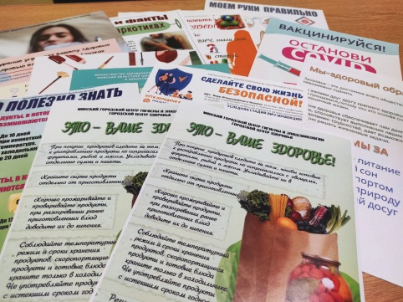

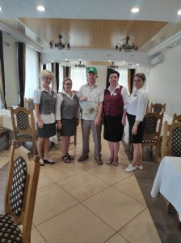

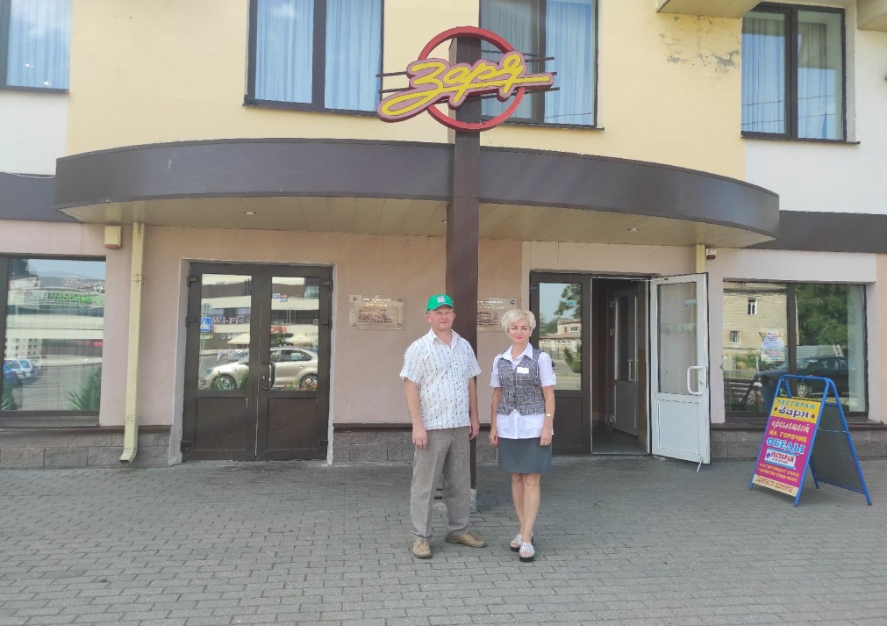
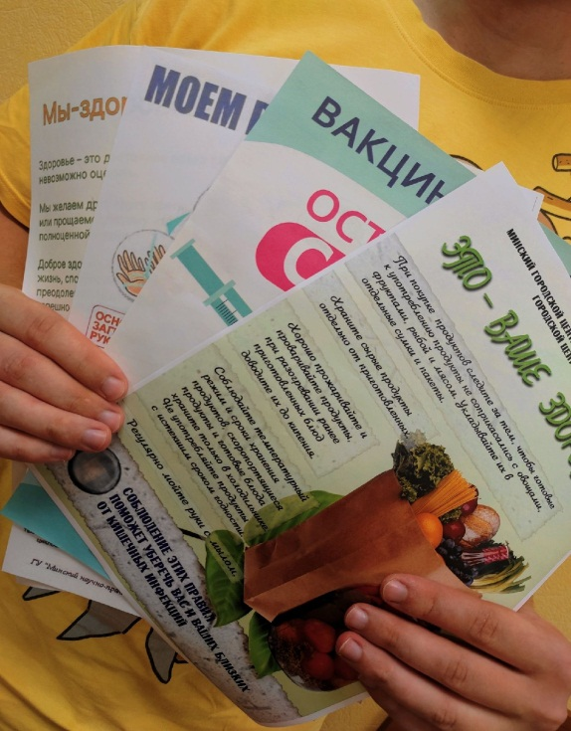
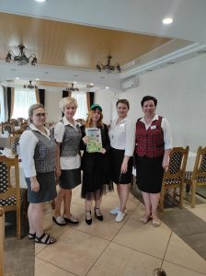

РОЛЬ ВОДЫ В ОРГАНИЗМЕ ЧЕЛОВЕКА
Вода – самая распространенная жидкость на планете, а ее формула H₂O – известнейшая в мире.
Принято полагать, что человек на 2/3 состоит из воды. Но на самом деле, этот показатель не статический, и водный процент в составе нашего тела колеблется на протяжении всей жизни. Больше всего влаги есть в человеческом эмбрионе. Зародыш будущего человека – это приблизительно 97 % воды. Немного меньше, в пределах 92 % жидкости, содержится в теле новорожденного. Подростки – это уже 80 % воды, а взрослые «наводнены» на 70-75 %. Меньше всего воды в организме людей преклонного возраста – только 60 %.
Если человек потеряет около 2 % воды от общей массы тела (1 – 1,5 л), то у него возникнет чувство жажды, потеря 6 – 8 % приведет к полуобморочному состоянию, 10% потерянной воды могут вызвать галлюцинации и нарушение глотательной функции. В случае потери 12 и более процентов воды наступает летальный исход. Вода присутствует во всех тканях организма: до 90% воды содержат ткани легких, до 80% ― кровь, кожа; до 75% ― ткани головного мозга ,до 24% ― суставы. Даже в самой плотной ткани организма ― зубной ― содержится 0,2% воды. Для питья лучше всего подходит чистая, минеральная вода, обогащенная всеми необходимыми микроэлементами. Необходимо помнить, что при кипячении из нее выпариваются полезные вещества и электролиты.
Роль воды в организме человека:
1.нормализует пищеварение и помогает организму лучше усваивать пищу;
2.участвует в терморегуляции, помогая сохранять тепло и поддерживать нормальную температуру тела;
3.обеспечивает свободное кровообращение, снижая вязкость крови, и помогает снабжать кислородом и питательными веществами все органы и системы;
4.улучшает работу головного мозга;
5.помогает выводить из организма токсины и соли;
6.улучшает подвижность суставов ― синовиальная жидкость, которая необходима суставам для свободного и безболезненного движения, это в основном вода плюс небольшое количество гиалуроновой кислоты;
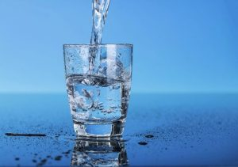
7.помогает поддерживать стабильный вес и активный обмен веществ;помогает сохранять здоровье и молодость кожи;
8.способствует сокращению мышц;
9.защищает органы от повреждений;
10.прибавляет силу и энергию.

Чем опасен дефицит воды
Во-первых, нарушается водно-солевой баланс, что способно спровоцировать образование камней в почках и мочевом пузыре, а также негативно сказывается на состоянии суставов.
Дефицит воды в организме способен повышать риск развития артритов и артрозов, так как хрящевая ткань суставов становится излишне плотной, теряя упругость, а количество синовиальной жидкости, «смазывающей» суставы, снижается.
Дефицит воды приводит к повышенной вязкости основных жидкостей организма, в первую очередь крови. А это ― повышенный риск инсультов, инфарктов, тромбозов, варикозной болезни вен и геморроя ― состояний, часть которых опасны не только для здоровья, но иногда и для жизни человека.
Нехватка воды пагубно сказывается на пищеварении. Замедляются процессы выработки пищеварительных ферментов, желудочно-кишечный тракт работает «вполсилы», пища надолго задерживается в кишечнике, начинаются процессы брожения, а затем и воспалительные процессы. Часто недостаток воды в организме становится причиной хронических запоров.
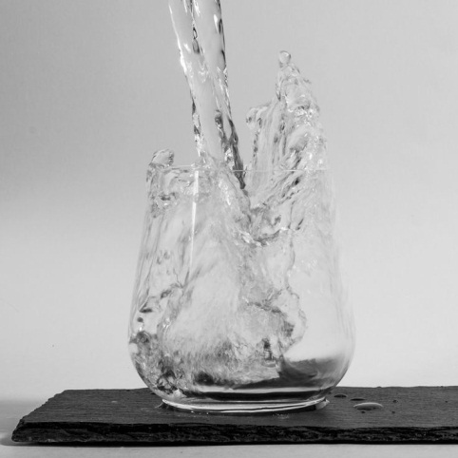
При дефиците воды становится излишне концентрированным желудочный сок, что способно приводить к развитию гастрита с повышенной кислотностью и даже язвы желудка.
От недостатка воды очень страдает кожа. Этот самый большой по площади орган человеческого тела снабжается влагой по остаточному принципу. Кожа быстро теряет упругость, истончается, приобретает нездоровый усталый серовато-желтый цвет и легко складывается в морщины. Недостаток воды вызывает видимые признаки старения, делает более слабыми и ломкими наши волосы и ногти.
Обезвоживание нарушает работу мочевыделительной системы и затрудняет полезные процессы «самоочищения» организма.
При недостатке воды в жаркий сезон возрастает вероятность теплового удара.
Основные признаки обезвоживания:
- 1.изменение цвета мочи до тёмно-жёлтого;
- 2.уменьшение суточного объёма мочи;
- головные боли;
- 3.недостаточность энергии, усталость;
- 4.сухость во рту и глазах;
- 5.недостаточная эластичность кожи;
- 6.учащённое сердцебиение;
- 7. гипотония.
Сколько воды необходимо организму
По результатам различных исследований необходимая суточная доза воды колеблется от 30 до 50 мл воды на килограмм веса.
Как правило, врачи дают рекомендации не снижать суточное количество питьевой воды ниже 1,5, а в жаркие дни ниже 2 литров. Этого количества хватит организму на все его внутренние нужды.
Как пить воду правильно:
1.Натощак. Проснувшись утром, выпивайте стакан чистой питьевой воды. Так вы поможете организму восполнить дефицит влаги, образовавшийся за ночь, нормализуете давление и активизируете кровообращение.
2.До еды. Когда вы испытываете чувство голода ― сначала выпейте стакан воды, это и для пищеварения полезно, и «фантомный» голод, который организм испытывает при недостатке влаги, утолит.
3.Пейте чуть теплую воду. Оптимально, если температура воды будет равна температуре тела, то есть составит 36ºС. В этом случае вода усвоится лучше, а энергии на ее усвоение организм потратит меньше.
4.Не запивайте твердую пищу водой. Это мешает перевариванию пищи, так как механически снижает концентрацию желудочного сока, что в момент трапезы совершенно не нужно.
5.Если вы испытываете физические нагрузки ― пейте больше. В процессе физической нагрузки организм активно теряет влагу, поэтому ее дефицит необходимо восполнить. Если речь идет о спортивных тренировках, то пить лучше до и после тренировки.
6.Не кипятите воду повторно. При повторном или длительном кипячении содержащийся в воде активный хлор вступает в реакцию с остатками органических веществ и минеральными растворёнными веществами, что может повлечь появление канцерогенов и диоксинов.
7.Не храните воду в пластиковых кувшинах. Пластик быстро мигрирует в воду, способствует размножению патогенной флоры.
Соблюдайте питьевой режим и будьте здоровы!
Инструктор-валеолог
Березовская Н.В.

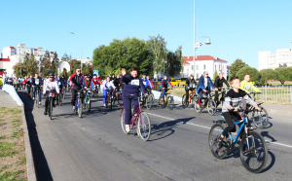

ВЕЛОПРОБЕГ, ПОСВЯЩЕННЫЙ ДНЮ НАРОДНОГО ЕДИНСТВА
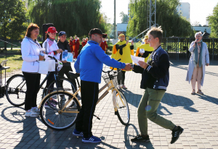
Велопробег, посвященный Дню народного единства, прошел в Слуцке. В нем приняли участие представители трудовых коллективов, общественных объединений, Молодежного парламента при Слуцком районном Совете депутатов, сотрудниками ГУ «Слуцкий зон ЦГиЭ» были розданы ИОМ, проведены беседы. Участников мероприятия приветствовал председатель Слуцкого районного исполнительного комитета Владимир Гога.
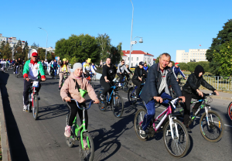
Завершился велопробег награждением его участников. Поощрили четверых человек, которые первыми финишировали, троим участникам велопробега улыбнулась удача — их номера вытянули рандомно. А суперприз – велосипед – достался Артёму Трайно, ученику средней школы №13.

ОСТОРОЖНО БЕШЕНСТВО!

Передача инфекции
инфицирование людей обычно происходит
в результате:
Ø глубокого укуса или
Ø царапины, нанесенных животным, которое заражено бешенством;
Ø при вдыхании аэрозолей, содержащих вирус
Ø при трансплантации инфицированных органов
Заражение людей бешенством при употреблении в пищу сырого мяса или других тканей животных никогда не подтверждалось

Меры профилактики
Ø соблюдение установленных правил содержания домашних животных и ежегодно вакцинировать своих питомцев против бешенства;
Ø избегать ненужных контактов с животными, особенно дикими и/или безнадзорными
Ø в случае, когда контакта избежать не удалось (после укуса, оцарапывания, ослюнения слизистых оболочек
и поврежденных кожных покровов, нанесенных любым, даже внешне здоровым животным), необходимо обратиться в организацию здравоохранения для получения медицинской помощи
Ø важно одновременно
с обращением к врачу принять (по возможности) меры
в отношении животного — изолировать и вызвать специалиста ветеринарной службы для консультации
и организации наблюдения

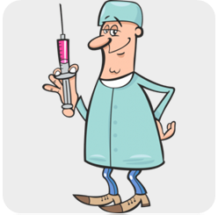Вакцинация
Ø человека, заболевшего бешенством, вылечить нельзя. Лечение сводится к облегчению общего состояния. Именно профилактика бешенства приобретает исключительно важное значение!
Ø прививки остаются единственным надежным средством защиты после контакта с животным. Эффективность иммунизации зависит от своевременного
(в течение суток) обращения
за медицинской помощью;
Ø ни в коем случае
не следует отказываться
от назначенного лечения
и самовольно прерывать его. Это может привести
к трагическим последствиям;
Ø лицам, трудовая деятельность которых связана
с риском заражения бешенством (лесники, охотники, ветеринары, егеря и др.) необходимо проходить профилактический курс вакцинации, который состоит
из 3 прививок.
Сотрудники эпид.отдела

ЗОЖ-ЭТО МОДНО. ЛИЧНЫЙ ПРИМЕР.

Материал взят из газеты «Слуцкий край»
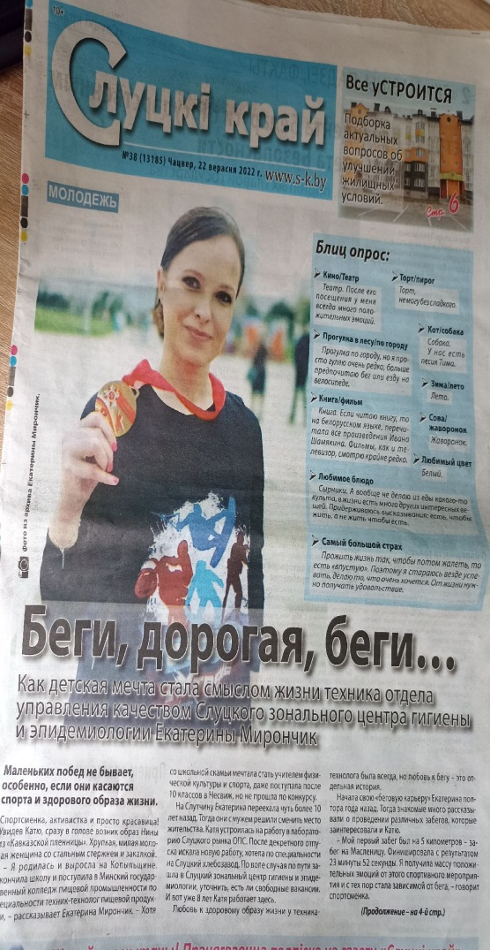

Как детская мечта стала смыслом жизни техника отдела управления качеством ГУ «Слуцкого зонального центра гигиены и эпидемиологии» Екатерины Мирончик.

Маленьких побед не бывает, особенно, если они касаются спорта и здорового образа жизни.

Спортсменка, активистка и просто красавица! Увидев Катю, сразу в голове возник образ Нины из «Кавказской пленницы». Хрупкая, милая молодая женщина со стальным стержнем и закалкой.

– Я родилась и выросла на Копыльщине. Окончила школу и поступила в Минский государственный колледж пищевой промышленности по специальности техник-технолог пищевой продукции, – рассказывает Екатерина Мирончик. – Хотя со школьной скамьи мечтала стать учителем физической культуры и спорта, даже поступала после 10 классов в Несвиж, но не прошла по конкурсу.
На Слутчину Екатерина переехала чуть более 10 лет назад. Тогда они с мужем решили сменить место жительства. Катя устроилась на работу в лабораторию Слуцкого рынка ОПС. После декретного отпуска искала новую работу, хотела по специальности на Слуцкий хлебозавод. По воле случая по пути зашла в Слуцкий зональный центр гигиены и эпидемиологии, уточнить, есть ли свободные вакансии. И вот уже 8 лет Катя работает здесь.
Любовь к здоровому образу жизни у техника-технолога была всегда, но любовь к бегу – это отдельная история.

Начала свою «беговую карьеру» Екатерина полтора года назад. Тогда знакомые много рассказывали о проведении различных забегов, которые заинтересовали и Катю.

– Мой первый забег был на 5 километров – забег на Масленицу. Финишировала с результатом 23 минуты 52 секунды. Я получила массу положительных эмоций от этого спортивного мероприятия и с тех пор стала зависимой от бега, – говорит спортсменка.

В копилке Екатерины 18 различных медалей – напоминаний об участии в различных забегах. Были среди них и победные. Так, к примеру, в Рождественском забеге Катя стала лучшей в женской группе.
– Когда объявили мою фамилию, сразу не поверила, не шла на пьедестал. Только когда назвали мой номер участника, поняла, что победила, – вспоминает бегунья.

Еще одной большой победой Екатерины стало участие в Минском полумарафоне. К нему спортсменка готовилась год. Преодолеть дистанцию в 21,5 км бегунья смогла за 2 часа 15 секунд.

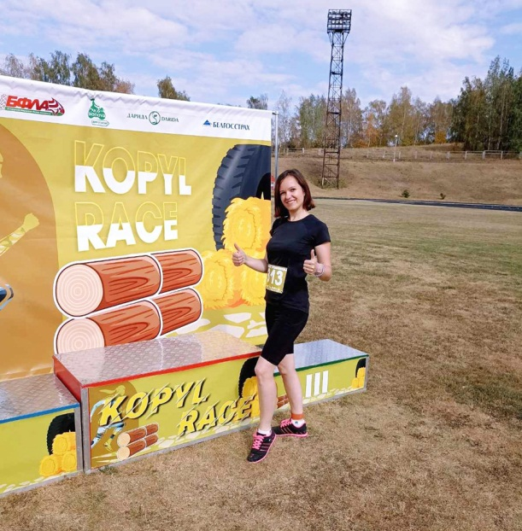

– Один из самых ярких и последних забегов – Kopyl Race, с дистанцией в 10 км и 24 препятствиями на пути: вспаханное поле, тюки, нужно было плыть под бревнами, нырять с головой. Я получила такой бешеный заряд бодрости, положительных эмоций, непередаваемых ощущений, даже экстрима в какой-то мере, – делится Екатерина.

В увлечении бегом у Кати есть и команда единомышленников – сообщество GN TEAM EXTREME любителей активного отдыха. Любовь к спорту и здоровому образу жизни Екатерина прививает и своим детям. Мальчишки вместе с мамой выезжают на забеги и принимают в них участие довольно успешно.

– Сыновья занимаются легкой атлетикой в Слуцкой СДЮШОР. У них уже есть свои достижения и победы. Я тоже с удовольствием участвую в мероприятиях от спортшколы, – отмечает бегунья.

Конечно, быть вечным двигателем невозможно, но бегать Екатерина не прекращает.

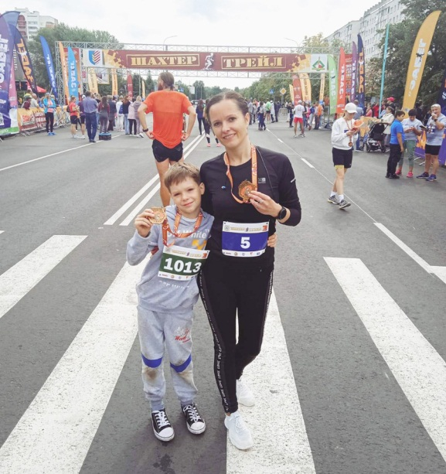
– Бывают моменты, когда я чувствую, что устала, тогда я делаю паузу, перерыв на несколько дней. Иногда чувствую «моральную» усталость, тогда обязательно иду на пробежку, даже иногда не смотря на время и погоду, беру с собой наушники, включаю свою любимую музыку и бегу. У меня тогда происходит какая-то «перезагрузка». Домой я прихожу совершенно другой, – говорит спортсменка.

Сейчас Катя занимается бегом 3–4 раза в неделю. Отмечает, что для любимого занятия нет плохой погоды. Бегунья активно освещает свою спортивную жизнь в социальных сетях, убеждая всех, что нужно вести здоровый образ жизни.

С девизом «Живи здесь и сейчас» Екатерина не останавливается на достигнутом, строит планы, совершенствует свою физическую форму и с нетерпением ждет следующего забега.

ВАКЦИНАЦИЯ ОТ ГРИППА И

КОРОНОВИРУСА
В эпидемический сезон 2022-2023 мы по-прежнему рискуем заразиться двумя инфекциями одновременно. В мире продолжается эпидемия COVID-19, появляются новые штаммы коронавируса, а если к ней присоединится ещё и вспышка сезонного гриппа, то оба заболевания могут усугубить течение друг друга и привести к неблагоприятным последствиям для жизни и здоровья людей.
В настоящее время собрано существенное количество данных относительно безопасности вакцин против COVID-19, которые в настоящее время одобрены или разрешены FDA (США) и ВОЗ. Это позволяет проводить одновременное введение вакцины COVID-19 и других вакцин в тот же день, а также совместное введение в течение 14 дней (Interim Clinical Considerations for Use of COVID-19 Vaccines /CDC).
Вместе с тем, имеется ряд научных данных о том, что прививка от гриппа может оказать положительный эффект в предупреждении инфекции COVID-19. Вакцинация современными адъювантными вакцинами сопровождается не только формированием специфических антител к штаммам вируса гриппа, но и ранней активацией клеточных механизмов противовирусного иммунного ответа, приводящего к снижению заболеваемости гриппом и ОРИ, и, по всей видимости, коронавирусной инфекцией.
В Слуцком районе по состоянию на 30 сентября 2022 года первичную вакцинацию против коронавирусной инфекции получили 62 485 человека (70,85% населения): привиты 60 931 взрослых и 1 569 детей 5-17 лет.
Первичную бустерную (повторную или поддерживающую) прививку против COVID-19 получили 27 828 взрослых (или 31,55% населения), повторную бустерную — 254.
Для первичной вакцинации взрослых и детей против коронавирусной инфекции на данном этапе по-прежнему доступна китайская цельновирионная вакцина Vero Cell (Sinopharm),
для бустерной прививки – российская векторная вакцина I и II компоненты «Спутник V» (торговое название «Гам-КОВИД-Вак»).
С 23 сентября в Слуцком районе начата прививочная кампания иммунизации против сезонного гриппа. За неполную рабочую неделю вакцинированы 4 742 человека (5,38% населения).
Для вакцинации против гриппа применяются на бесплатной (бюджетной) основе инактивированная тривалентная полимер-субъединичная вакцина Гриппол плюс (РФ) и на платной (внебюджетной) основе — инактивированная четырехвалентная (квадривалентная) сплит-вакцина (расщеплённая) Ваксигрип тетра (Франция).
Вакцинация проводится в организациях здравоохранения по месту жительства (в т.ч. сельские участковые больницы, врачебные амбулатории и ФАП, детская и взрослые поликлиники), а также выездными прививочными бригадами на рабосих местах и в учреждениях образования.

В настоящее время во взрослой поликлинике на бесплатной основе проводится вакцинация против гриппа:
в рабочие дни (прививочный кабинет № 215)
с 8.00 до 19.30;
в субботу (кабинет № 218) с 9.00 до 14.30.
Вакцинация на платной основе (за личные средства) проводится только в рабочие дни.
Сделать прививку детям можно и в детской поликлинике:
в рабочие дни (прививочный кабинет № 309)
с 8.00 до 19.30.

Как сохранить психическое здоровье?
Современный ритм жизни заставляет часто переживать и испытывать стрессы. И некоторые ситуации буквально выбивают из колеи и оказывают крайне негативное воздействие на психику.
Что такое психическое здоровье?
Психическое здоровье – это социальное и психологическое благополучие, которое позволяет жить полноценной жизнью: реализовывать себя и раскрывать свой потенциал, продуктивно работать, испытывать удовлетворение, вносить определённый вклад в общественную жизнь.
Как укрепить психику? Как сохранить своё психическое здоровье?
Основные шаги на пути к устойчивой и здоровой психике:
Соблюдайте режим дня.
Если вы не будете полноценно отдыхать и высыпаться, то ваша нервная система будет работать буквально на износ, что непременно приведёт к неполадкам и сбоям. Чтобы этого избежать, ложитесь и вставайте в одно и то же время, спите не менее восьми часов в сутки, соблюдайте баланс труда и отдыха, не переутомляйтесь. Если ваш организм настроится на определённый режим, то он будет работать слаженно, соответственно, нормализуется функционирование всех его важных систем, в том числе и нервной.

Правильно и сбалансировано питайтесь.
Состояние и работа нервной системы напрямую зависят от употребляемой пищи, а также содержащихся в ней полезных веществ. И особенно полезны для психического здоровья витамины группы В, цинк, селен, полиненасыщенные жирные кислоты. Употребляйте больше зелени и зелёных овощей, злаков, морепродуктов и морской рыбы, фруктов. А вот от злоупотребления алкоголя, жирного, сладкого, мучного, жареного и маринованного по возможности лучше отказаться.
Следите за своим здоровьем.
Появление хронических заболеваний зачастую сильно изматывает нервную систему. Во избежание этого Вам помогут регулярные профилактические осмотры, ранняя диагностика и соблюдение рекомендаций врачей.
Учитесь контролировать свои эмоции. 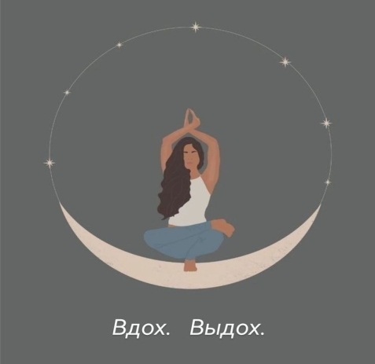
Сначала это будет непросто, особенно если вы по натуре являетесь импульсивным и темпераментным человеком. Но если вы будете постоянно тренироваться, то вскоре добьётесь положительных результатов. Помогут в этом некоторые упражнения. Например, если вы чувствуете, что вот-вот «взорвётесь», то попробуйте глубоко подышать и сконцентрироваться на своём дыхании. Или начните считать в обратном направлении. Или подумайте о чём-то приятном, перенесите себя мысленно в то место, где вы были счастливы и побудьте там хотя бы пару минут.
Займитесь спортом.
Спорт на регулярной основе тонизирует, улучшает работу всего организма, помогает «перерабатывать» неприятные эмоции, тем самым улучшает настроение.
Отвлекайтесь на то, что будет дарить вам положительные эмоции.
Это может быть поход в кино, театр, шопинг, ужин в приятной компании, поездка на природу, путешествие, занятия любимым делом и так далее.

Старайтесь минимизировать негативные воздействия.

Так, если вы – сентиментальный человек, то вам лучше избегать разговоров на «болезненные» для Вас темы, не читать и не смотреть криминальные новости, отказаться от просмотра фильмов-ужасов, триллеров.
Расслабляйтесь перед сном
Будут полезны часовая вечерняя прогулка, контрастный душ или тёплая ванна, посмотреть хороший фильм, почитать книгу, послушать музыку
Учитесь мыслить позитивно и во всём видеть хорошее.
Старайтесь отвлекаться и не фиксироваться на негативном, находите даже в самых сложных ситуациях что-то хорошее. Подумайте о том, что в эту минуту может кому-то гораздо хуже, чем Вам. Это непросто, но оптимистам гораздо проще идти по жизни, они более устойчивы к стрессам.
Ищите поддержку и помощь.
Обеспечить её могут родные, друзья или просто незнакомцы на тематическом форуме в интернете. А также всегда можно обратиться за квалифицированной помощью к психологам или психотерапевтам.
Помните, что крепкое психическое здоровье – это залог полноценной и счастливой жизни!

Инструктор-валеолог
Березовская Н.В.

Активное долголетие: 10 способов увеличить продолжительность жизни
Мы все хотим жить как можно дольше, но волшебный эликсир молодости пока не найден, хотя ученые уже много лет выдвигают достаточно смелые теории и предлагают различные методы омоложения.

10 способов прожить дольше:
Но нам не нужны «добавленные» годы жизни, если они будут наполнены болезнями и страданиями, физической немощью, отсутствием возможности самостоятельно себя обслуживать, получать радость от жизни. Поэтому качество жизни, во многом обусловленное состоянием физического и психического здоровья, так же важно, как и ее продолжительность. Сохранять активность и бодрость духа и жить до 90-100 лет сегодня уже не кажется нереальной задачей. Но что же нужно сделать человеку, чтобы достичь долголетия? И не просто долголетия, а именно активного долголетия?
Существует множество способов продлить свою жизнь. Они варьируются от методик управления стрессом до соблюдения диетической дисциплины. Взгляните на эти десять способов, которые помогут поддерживать оптимальное состояние организма и ваше здоровье в старости, и оцените их простоту и доступность. Попробуйте принять каждую область и внедряйте ее в свою повседневную жизнь – пункт за пунктом. Это гарантирует, что вы будете восстанавливать здоровый и сбалансированный образ жизни, ведущий к долголетию, а также улыбаться этому миру каждый день, получая удовольствие от жизни.

1.Исключите высокую стрессовую нагрузку
Стресс может быть «тихим» убийцей, так как приводит к сердечным заболеваниям и воспалению в разных органах, вызывая целый ряд проблем со здоровьем, включая астму, диабет и депрессию. Не зря врачи все больше уделяют внимания психосоматике – области изучения влияния стресса на соматические заболевания. Все больше доказательств представлено в пользу выражения «все болезни от нервов». Однако есть способы справиться со стрессом, поэтому примите практические меры, как только вы заметите, что ваш стресс нарушает привычную жизнь и вы постоянно напряжены или расстроены.

2.Хорошо ешьте

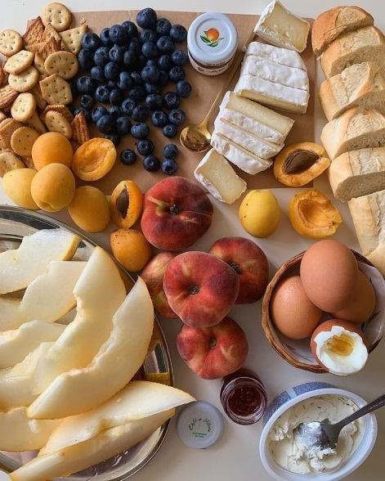
Когда мы моложе, можно иногда позволять себе вольности в диете, но с возрастом нерациональный выбор пищи берет свое. Легко убедиться, что вы едите правильно — просто придерживайтесь натуральных и свежих продуктов. Вы никогда не ошибетесь со свежими фруктами и овощами, постным мясом, цельнозерновыми продуктами, полезными жирами и редкими лакомствами. Сделайте здоровое питание нормой своей жизни в среднем возрасте, и в старость вы шагнете гораздо более здоровым человеком!

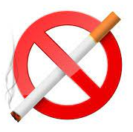
3.Бросьте курить

Более 5 миллионов курильщиков ежегодно умирают во всем мире из-за последствий пагубной привычки, а еще 600 000 некурящих умирают от воздействия на их организм пассивного курения. Поэтому, отказавшись от этой привычки, вы заботитесь не только о своем здоровье, но и о здоровье своих близких. Табачный дым разрушает бронхи и легкие, отравляет организм, изнашивает сосуды и уменьшает продолжительность жизни.
Существует множество способов бросить курить. Не выбирайте «мягкие» и комфортные пути отказа от никотина. Стоит радикально бороться с вредной привычкой, не подменяя ее иными, «менее вредными» (а на поверку, порой еще более вредными) устройствами ( электронными сигаретами, никотиновыми пластырями, кальяном т.д.). Они приносят вред и только отдаляют вас от главной цели – бросить курить. Она достижима! Проявите силу воли и откажитесь от курения раз и навсегда.

4.Спите спокойно и достаточно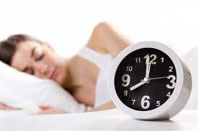
Когда речь идет о сне, у всех есть немного разные потребности, но длительный период без полноценного и качественного сна может привести к болезни. Старайтесь спать примерно от 7 до 8 часов в сутки и всегда вставать в одно и то же время каждый день, чтобы поддерживать полноценный цикл сна, который зависит от ваших биологических часов. Если развивается бессонница, и она не устраняется привычными способами – режимом, изменением диеты и устранением из спальни всех раздражителей, обратитесь к врачу. Проблему нужно решать как можно раньше.

5.Откажитесь от алкоголя
Существуют исследования, которые показали, что если вы пьете в умеренных количествах и правильные напитки (например, качественное красное вино), это приносит пользу для здоровья. Но далеко не все эксперты поддерживают данную точку зрения. Большинство врачей уверены, что не существует безопасных доз алкоголя. А полезные элементы совершенно не обязательно получать из вина, если его много в шкурке и косточках красного винограда.

6.Заведите домашнего питомца
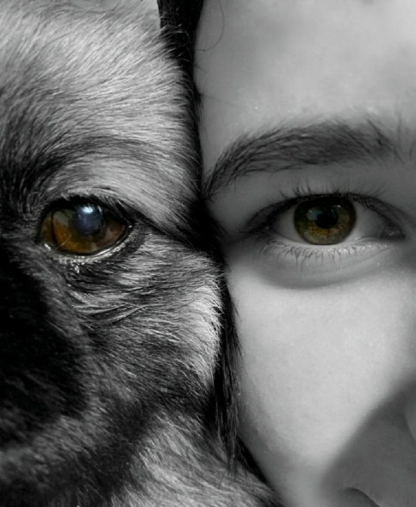
Ученые доказали, что наличие домашних животных помогает сохранить здоровье, психологический комфорт и продлить жизнь их хозяевам на несколько лет. В среднем владельцы домашних животных имеют более стабильное артериальное давление, более здоровую сердечно-сосудистую систему (в медицинской литературе даже описываются случаи, когда сердечники, заведя кошку или собаку, полностью излечивались от своего недуга и меньше страдают от депрессии. Кроме того, уход за питомцем, прогулки и выход из дома в магазин за питанием для собаки или кошки – это физическая активность, пребывание на свежем воздухе, что крайне необходимо каждому человеку.

7.Поддерживайте активность
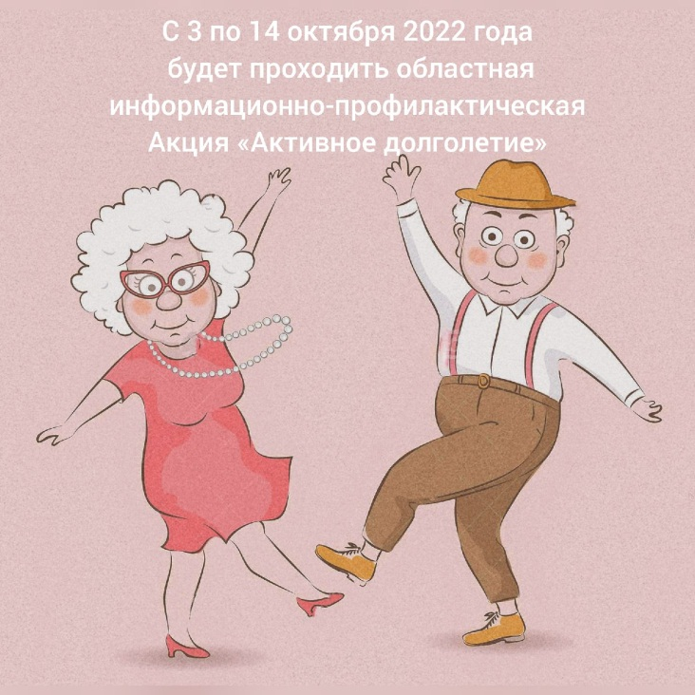
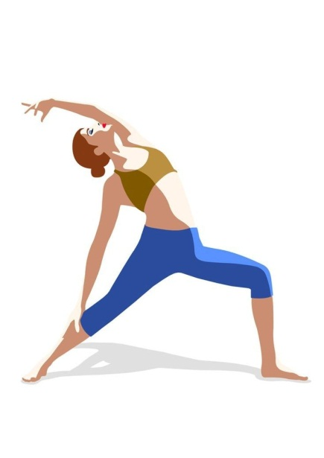
Если у вас есть собака, это будет достаточно легко, так как вы будете гулять с ней ежедневно. Но сделайте прогулки более активными и энергичными, длительными. Однако, даже если собаки нет, всем нужны физические упражнения, поэтому будьте максимально активны, с учетом вашего общего состояния и имеющихся патологий. Любая форма упражнений, которые вам нравятся, будет более полезна, чем лежание на диване или сидение перед телевизором. Если вы включаете в график занятий упражнения с нагрузкой, это поможет защитить вашу мышечную массу с возрастом и укрепит ваши кости.

8.Давайте регулярную нагрузку не только телу, но и мозгу
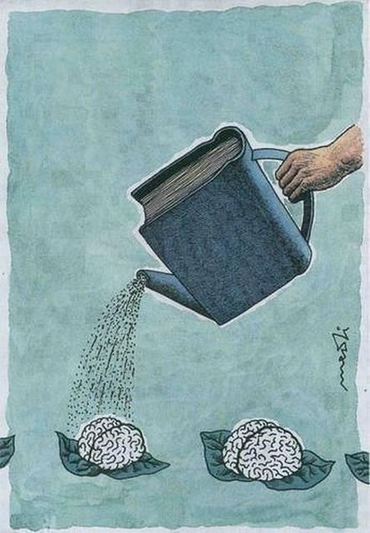
Ваш разум должен быть таким же активным, как и ваше тело, если вы хотите предотвратить деменцию в дальнейшей жизни и стареть медленнее. Обретение новых навыков, хобби, изучение новой информации (например:освоение иностранного языка, истории и др.) помогут вам надолго сохранить ясность и гибкость ума.

9.Активнее включайтесь в жизнь общества, помогайте другим
Мы все становимся активнее и бодрее, когда чувствуем, что вокруг нас есть друзья и семья, которые поддерживают нас. Ученые доказали, что уровень осознания себя счастливым во многом зависит от нашей социальной реализации. Люди, которые чувствуют свою нужность, востребованность, живут гораздо дольше одиночек. Если вы в силах кому-то помогать – делайте это! Это преумножит ваши собственные силы и позволит себя чувствовать счастливее. А счастливые люди живут гораздо больше тех, кто вечно всем недоволен – это связано с выделением в организме гормонов удовольствия – эндорфинов.

10.Постарайтесь оставаться оптимистом!
Оптимизм – это лучшая жизненная стратегия! Именно оптимизм, вера в лучшее улучшает самочувствие на протяжении всей жизни, так что смотрите в будущее с оптимизмом и будьте максимально позитивным и активным человеком. Это позволит вам получать дополнительные силы и желание жить дольше.

Врач-гигиенист (Заведующий ОЗ)
Басолыго С.Г.

СИНДРОМ

ПОВЫШЕННОЙ ЗАНЯТОСТИ

Современная жизнь с ее высокой конкуренцией на рынке труда, частой сменой должностей, делают людей уязвимыми. Необходимость принятия решений, огромное количество передаваемой информации и ощущение повышенной личной ответственности в ряде случаев приводят к повышенному нервному напряжению и, как следствие, к нарушению всей системы биологической и социальной адаптации.
У человека возникает ощущение нехватки времени, страх не успеть, не смочь; появляются комплексы «достижения цели» (как только одна цель достигнута, за ней следует другая) или «мобильного телефона», когда человек живет в постоянном ожидании звонка, от которого зависит исход важного дела. Состояние постоянной взвинченности, пребывание на грани нервного срыва неизбежно ухудшаются внимание и память, нарастают мнительность и угнетенное состояние. В таком случае говорят о так называемом «синдроме повышенной занятости и ответственности» (СПЗО).
В литературе впервые описал СПЗО американский писатель О.Генри, который в своем «Романе биржевого маклера» рассказал историю о человеке, объяснявшемся в любви своей стенографистке, забыв в суете напряженной работы, что накануне уже обвенчался с ней. Авторство термина приписывают японским психиатрам: они впервые выделили и описали клинические признаки этого явления. По их данным, 30 % людей, занятых управленческой работой (80 % из которых-мужчины в возрасте от 30 до 50 лет), страдают СП ЗО. И хотя впервые он был выявлен у молодых активных людей 25 - 40 лет, занимающих руководящие посты или занимающихся бизнесом, в дальнейшем стало ясно, что для развития этой болезни вовсе не обязательно быть руководителем. Любой человек, устраивающий себе ненормированный рабочий день и не умеющий отключаться от проблем на работе, покидая рабочее место, - потенциальный больной СПЗО.
Основная группа риска заболевания СПЗО - это молодые люди от 30 до 40 лет, имеющие высшее образование, холерики по типу личности, с высоким интеллектуальным потенциалом. Замечено также, что люди, пришедшие на руководящие посты после 35 - 40 лет, значительно реже страдают СПЗО. Клиника такова:
Первые клинические признаки СПЗО - нарушения сна, тревожность, раздражительность, головные боли, угасание либидо, снижение работоспособности. Кроме того, СПЗО может диагностироваться как невротическое, связанное со стрессом расстройство, синдром хронической усталости, астенический синдром, вегето-сосудистая дистония и др. Однако некоторые ученые придерживаются мнения о том, что СПЗО - это предболезнь, состояние, вызванное перенапряжением основных систем организма, готовое перерасти в болезнь.
Клинически СПЗО проявляется следующим набором признаков:
- зависимость от работы;
- перманентный хронический стресс;
- чувство постоянной тревоги;
- астеническое состояние, хроническая усталость;
- нарушения сна: либо трудности с засыпанием и чувство разбитости при пробуждении утром, либо тревожный и прерывистый сон с пробуждениями по нескольку раз за ночь;
- хронические головные боли, начинающиеся или усиливающиеся ближе к вечеру;
- снижение памяти и концентрации внимания;
- снижение сексуальной активности.
В дальнейшем при прогрессировании заболевания развиваются:
- невротические расстройства тревожно-депрессивного или фобического спектра, а также неврастения;
- многообразные соматические нарушения (в первую очередь, сердечно-сосудистой и желудочно-кишечной систем - т.н. психосоматические заболевания);
- синдром профессионального выгорания;
- пристрастия к алкоголю, игре и т.д.
Несмотря на общепризнанность и устойчивость симптоматики, пути возникновения СПЗО представители разных специальностей трактуют каждый по-своему. Психотерапевты считают, что это попытка ухода от реальности, от необходимости решения личностных проблем, а сидение в офисе до полуночи объясняют нежеланием возвращаться домой. По мнению невропатологов, СПЗО - это расстройство психики, возникающее на фоне органических изменений головного мозга. Однако, не вызывает сомнения тот факт, что нервно-психическое перенапряжение ведет к снижению интеллектуальных и физических резервов организма, нарушению функционирования ретикулярной формации, отвечающей за активное бодрствование, замедлению процесса передачи информации, ослаблению сенсорного восприятия, вследствие чего и возникают раздражительность, эмоциональная лабильность, головные боли, депрессивные и тревожные реакции. Кроме того, сдвиги в системе «гипоталамус - гипофиз - надпочечники» формируют полиморфизм клинической картины СПЗО.
Американские психиатры трактуют СПЗО как форму неврастении (F 48) выраженными вегетативными нарушениями, развивающуюся при выполнении непосильной работы, связанной с большой ответственностью, конфликтами и эмоциональным напряжением.
Комплексное решение
Безусловно, лечить пациентов с СПЗО должны только врачи, в первую очередь, психотерапевты. Главная цель терапии - изменение мировоззрения пациента, реконструкция личности, ранжирование приоритетов и жизненно важных ценностей. Американскими врачами предложена своя формула профилактики и лечения СПЗО - так называемое «правило четырех F - food - feet - fight - fuck» (еда, ходьба, сброс негативной энергии, сексуальная активность), соблюдение которого является обязательным в комплексном лечении СПЗО.

Разработаны меры профилактики, которые можно рекомендовать пациентам из группы риска возникновения СПЗО:
- Все хорошо в меру: работа должна чередоваться с отдыхом.
- Не тратьте на работе времени впустую, не доводите состояние дел до аврала, не пускайте ситуацию на самотек. Старайтесь распределять свои нагрузки равномерно, всегда планируйте свои дела и выполняйте в порядке их важности.
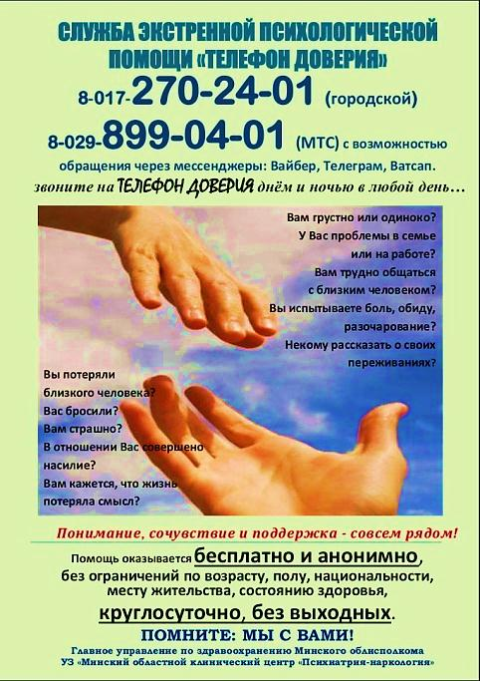
- Если есть возможность, то привлекайте помощников к их выполнению. Не решайте чужие проблемы и научитесь говорить «нет». Не позволяйте себя эксплуатировать - отказывайтесь от рабочих дел, которые не входят в ваши прямые обязанности.
Геройство состоит не в том, чтобы «сгореть на работе», а, получая от нее удовольствие, остаться здоровым!
- Учитесь отключаться от всех проблем, учитесь расслабляться. Причем отдыхайте, не дожидаясь усталости, понемногу, нечасто.
- Не зацикливайтесь на работе. Оставляйте за порогом дома все мысли о ней.
- Старайтесь больше получать положительных эмоций, занимайтесь тем, что приносит вам удовольствие, наслаждение.
- Откажитесь от искусственных подсластителей, алкоголя и кофеина. Попробуйте уменьшить количество потребляемых углеводов и увеличить количество белков.
- Начните посещать бассейн или тренажерный зал, в крайнем случае, больше ходите пешком.
- Вернувшись домой с работы, примите теплую ароматную ванну (с отварами трав, хвойным экстрактом, специальными фитосолями), завернитесь в мягкий халат и отведите полчаса только для себя.
- Особое внимание уделите подготовке ко сну: вечерняя прогулка, столовая ложка меда, запитая прохладной водой, и тихая музыка настроят ваш организм на нужный лад.
- Если тревожные мысли не дают уснуть, не пытайтесь их отгонять - бесполезно. Попробуйте взглянуть на прошедший день позитивно: так ли уж плохо все складывалось, чтобы вычеркивать этот день из жизни?
Для нивелирования негативного влияния стресса необходимо научиться достигать состояния релаксации.
В то же время, без медикаментозной поддержки полного выздоровления достичь практически невозможно. С этой целью оправдано назначение общеукрепляющих средств, а при необходимости анксиолитиков, транквилизаторов и антидепрессантов. Вместе с тем, для стабилизации работы нервной системы необходимо достаточное обеспечение организма витаминами и минералами.

А такие адаптогены растительного происхождения, обладающие нейрозащитным действием, как гинкго билоба и женьшень, способны не вызывая заторможенности и сонливости, повышать стрессоустойчивость нервной системы.
Таким образом, основным принципом в профилактике и лечении СПЗО должен быть комплексный подход - только в этом случае можно достичь максимального эффекта.
Психолог Тревога Д.В.

ОТКУДА БЕРУТСЯ ПРИВЫЧКИ И МОЖНО ЛИ СФОРМИРОВАТЬ НУЖНУЮ?

Вся наша жизнь состоит из повторяющихся поступков, которые со временем, доведенные до автоматизма, становятся нашими привычками. Они формируют наш характер и нашу индивидуальность. Действуя по инерции, мы не всегда поступаем так, как хотим, в тот или иной момент.
Откуда берутся привычки?
Процесс приобретения привычки весьма прост. Изначально достаточно несколько раз осознанно повторить одно и то же действие или движение, а дальше вы уже перестаете замечать, как делаете это бесконтрольно и без каких-либо усилий. Например, вы учитесь готовить. Изначально мозг контролирует каждое ваше действие, но, когда вы готовите одно и то же блюдо часто, то вскоре сможете параллельно заниматься еще какими-нибудь делами (общаться по телефону, слушать музыку и т. п.).

Какие привычки считаются хорошими, а какие плохими?
Все наши привычки только условно можно поделить на хорошие и плохие.
-Есть очень хорошая фраза «Посеешь привычку — пожнешь характер. Посеешь характер — пожнешь судьбу». Благодаря хорошим привычкам, например, правильному питанию, личной гигиене, физической активности, мы улучшаем свою жизнь и можем влиять на состояние своего организма в целом.
— Вредные привычки могут разрушить нашу жизнь. Например, привычка справляться со стрессом с помощью еды или алкоголя вряд ли поможет в решении возникшей проблемы. Зато быстро приведет к развитию ожирения или алкогольной зависимости со всеми вытекающими последствиями.
Как выработать только хорошие привычки?
Полезные привычки для быта, работы, отношений могут помочь нам в саморазвитии и достижении высоких результатов. Для этого требуется частое повторение того действия, которое вы хотите сделать частью вашего образа жизни. Здесь главное желание и понимание того, что с помощью новой привычки вы улучшаете свою жизнь.
За какое время может сформироваться нужная привычка?
Ученые экспериментально установили: для формирования привычки нужен 21 день. Однако для того, чтобы новая привычка навсегда искоренила старую, понадобится, конечно, куда больше времени.
— Существует методика «21-40-90». Процесс формирования привычки заканчивается за 21 день. В течение этого периода времени в головном мозге формируются новые нейронные связи, которые и обеспечивают в дальнейшем потребность в данной привычке. Но это только начальный этап. Дело в том, что старая привычка и, соответственно, старые нейронные связи тоже пока еще никуда не исчезли.
Поэтому, для того чтобы принять новую привычку взамен старой, уйдёт примерно столько же времени. Прохождение этих двух этапов может занять где-то 40 дней. За это время старая привычка начинает забываться – и вы уже потихоньку сживаетесь с новой. Однако она все равно еще не доведена до автоматизма. Требуется некое усилие, чтобы следовать ей. Период закрепления привычки длится 90 дней. Если преодолеть этот рубеж, то приобретенная привычка надолго войдёт в вашу жизнь. Процесс же избавления от плохих и зависимых привычек куда более сложный.
Перенимая привычки членов семьи или своего окружения, мы не всегда задумываемся, нужны ли нам они. Однако если вы пересмотрите приобретенные привычки и обнаружите, что какая-то из них начала мешать жить, то запустить процесс «перезагрузки» самого себя никогда не поздно. Важно понимать, что сформировать хорошую привычку иногда проще, чем избавиться от плохой.
Психолог Тревога Д.В.

